INDICAÇÃO Nº 4615/2016

Sugere ao Poder Executivo Municipal alteração de placa de trânsito, junto ao entorno da EE Prof.º Antônio Matarazzo, na Rua Noruega, no Jardim Europa.

Excelentíssimo Senhor Prefeito Municipal,

Nos termos do Art. 108 do Regimento Interno desta Casa de Leis, dirijo-me a Vossa Excelência para sugerir que, por intermédio do Setor competente, seja executada alteração de placa de trânsito, junto ao entorno da EE Prof.º Antônio Matarazzo, na Rua Noruega, no Jardim Europa.

Justificativa:

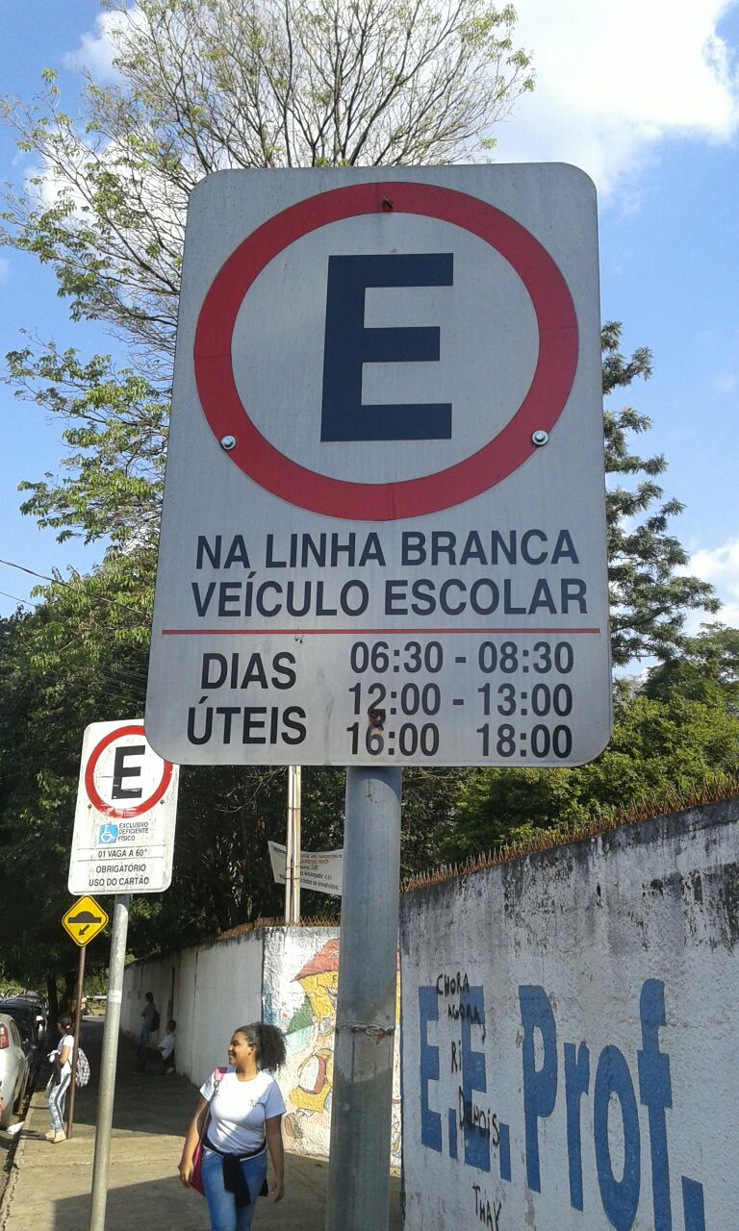

Conforme reivindicação de pais de alunos e condutores de vans escolares e demais veículos, solicitamos que seja alterado o horário de estacionamento nas proximidades da EE Prof.º Antônio Matarazzo, conforme foto de placa de sinalização acima, passando-se a constar:

Dias Úteis: 06:30 às 08:30
14:30 às 15:30

Tal solicitação de faz necessária, uma vez que a direção da escola alterou o horário de seu expediente, fato que está deixando a placa desatualizada no que se refere aos horários escolares.

Plenário “Dr. Tancredo Neves”, em 29 de agosto de 2.016.

FABIANO W. RUIZ MARTINEZ

“Pinguim”

-vereador-

